1、函数可表示为( 1 )。
(1)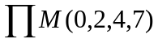 (2)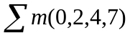 (3)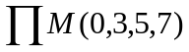 (4) 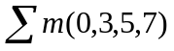
2、逻辑函数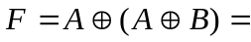( 2 )。
(1) A (2) B (3)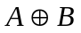 (4) 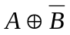
3、当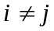时，同一逻辑函数的两个最小项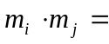（ 0 ）。
4、正逻辑的与门对应了负逻辑的与非门 。（ × ）
5、F(A,B,C)=∑m（0,1,2,3,4,5,6,7）=0 。（ × ）
6、设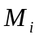和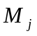是n个变量构成的两个最小项，若，则（ A ）。
A. 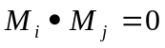 B. 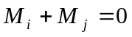 C. 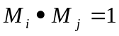 D. 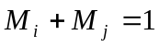
7、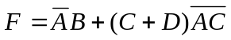的反函数为（ 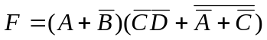 ）。
8、函数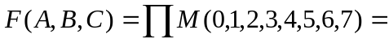0。
9、若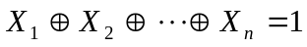，则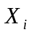=1的个数必须为（ 奇 ）数。
10、正逻辑假设下的与非门是在负逻辑假设下的或非门。（ √ ）
11、的反函数为( 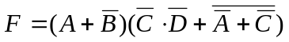 )。
12．两输入与非门输出为0时，输入应满足（ A ）。
A．两个同时为1 B．两个同时为0
C．两个互为相反 D．两个中至少有一个为0
13．设和是n个变量构成的两个最大项，若，则（ D ）。
A．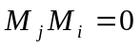 B． C．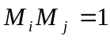 D．
14．n个变量的最小项是（A、C）。
    - n个变量的积项，它包含全部n个变量
    - n个变量的和项，它包含全部n个变量
    - 每个变量都以原变量或者反变量的形式出现，且仅出现一次。
    - n个变量的和项，它不包含全部变量。
15、标准或-与表达式是由( D )构成的逻辑表达式。
(A) 与项之和 (B) 或项之积 (C) 最小项之和 (D) 最大项之积
16、的对偶函数为( 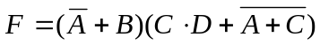 )。
17、全体最小项之和为1，任意两个最小项之积为0。（ √ ）
18、同一个电路在正逻辑下的函数表达式和在负逻辑下的逻辑函数表达式互为反函数。（ × ）
19、F(A,B,C,D)=AB+CD，变量A,B,C,D哪个取值组合能使F=1。( B )
(A) 0000 (B) 0011 (C) 0101 (D) 1010
20．逻辑函数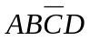的相邻项有（ A、C、D ）。
A． 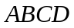 B．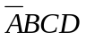 C．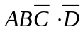 D．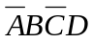
21．若逻辑变量x和y满足xy=x+y，则x=y。（ √ ）
22．根据反演规则可知，逻辑函数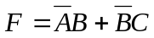的反函数为（ C ）。
A．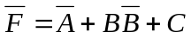 B．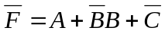
C．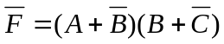 D．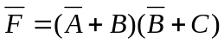
23、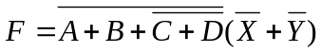的反函数为( 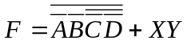 )。
24、同一个电路在正逻辑下的函数表达式和在负逻辑下的逻辑函数表达式互为( 对偶式 )。

函数化简题：
1、用卡诺图化简下列逻辑函数，并用最少的与非门画出电路
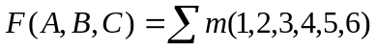
解：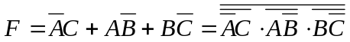 或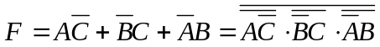
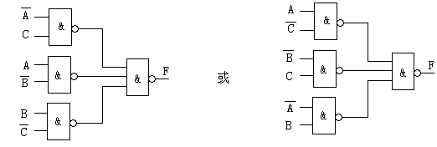

2、用卡诺图化简下列逻辑函数，并用或非门画出电路 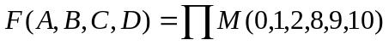
解： 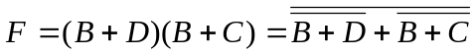
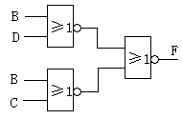
3、用代数法（冗余律）化简下列函数为最简与或式
解： 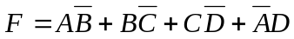
4、用卡诺图化简下列函数为最简与或式
F(A,B,C,D)=∑m(3,5,8,9,10,12) + ∑d(0,1,2,13)
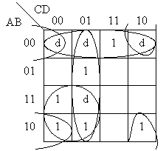
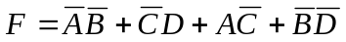
5、用卡诺图化简下列函数为最简或与式
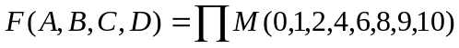
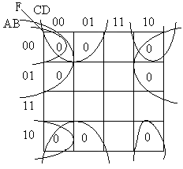
F(A,B,C,D) = (A+D)(B+C)(B+D)

6、用代数法化简下列函数为最简与或式
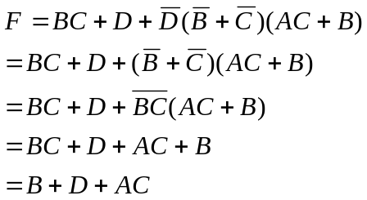
7、用卡诺图法化简下面的逻辑函数，并用最少的与非门画出电路。
解：
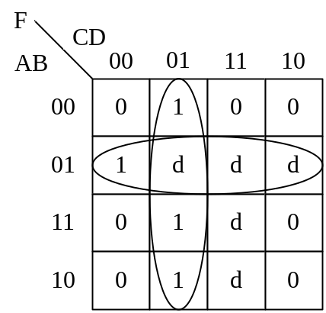
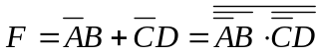
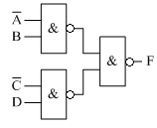
8、用代数法化简下列函数为最简或与式，并用或非门画出电路（化简3分，电路2分）
解： 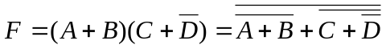
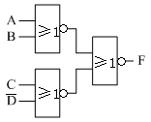
9、用卡诺图化简下列函数为最简与或式
1）F(A,B,C,D)=∑m(1,3,4,9,11,12,14,15) + ∑d(5,6,7,13)
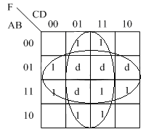
F=B+D

2）
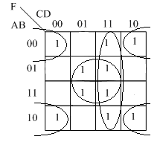
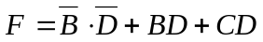 或 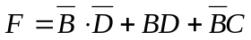
10、用代数法化简下列函数为最简与或式
解：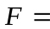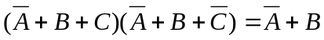
11、用卡诺图法化简下面的逻辑函数，并用最少的与非门画出电路。
解：
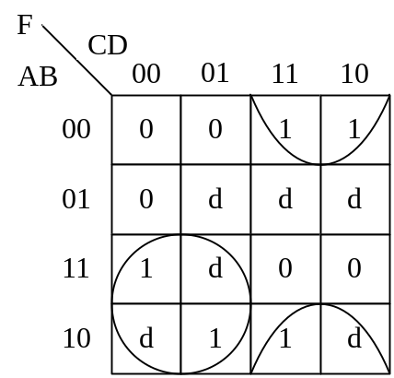
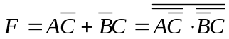
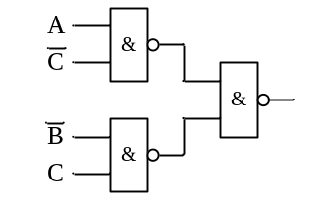
12、用代数法化简下列函数为最简与或式。
解：
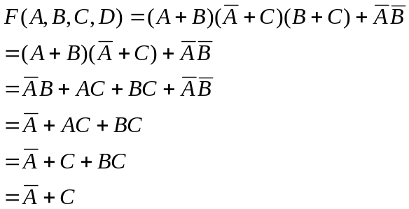
13、用卡诺图法化简下面的逻辑函数为最简与或式。
F(A,B,C,D)=∑m(3,5,8,9,10,12) + ∑d(0,1,2,13)
解：
14、用代数法化简下列函数为最简与或式。
解：
